Létání pro Vás, pro děti i důchodce
podzimní VYHLÍDKOVÉ LETY
v pátek 16. 9. 2016 od 13 hodin
z malého letiště M Ž A N Y
nad bojiště 1866, Hrádek, Hradec i dále
Létá Cessna 172 FR, není to Gripen
je ale super i pro foto 3 osoby + pilot
let na 15 minut, 42 km // delší lety na přání
Letenky, dospělí 500,- za osobu děti za 400,-
Placení letů až na místě před letem
Vozíme zpravidla 3 osoby / maximálně 220 kg /

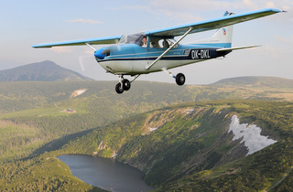
Lety je nutné si objednat do 8. 9. 2016 !!
Objednávky: jak.tomasovi@seznam.cz
také: 773 622 602, 7 až 10 hod, nebo sms-ky
Při objednávání mailem, uveďte číslo na svůj mobil
a místo létání - MŽANY
o nás a vzor dárk. letenky: www.akdk.websnadno.cz
náhradní den z důvodů počasí je plánován na 21. 9.
Pozor při odbočování vlevo na letiště ze silnice
Hradec – Hořice, přednost mají i vozidla za Vámi ! !

